附件3
面试流程

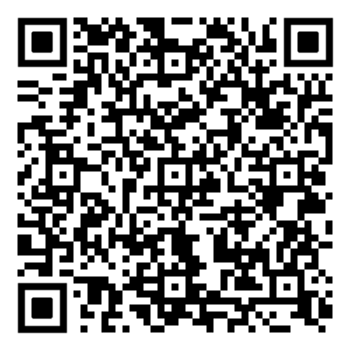  考生操作指引视频 | 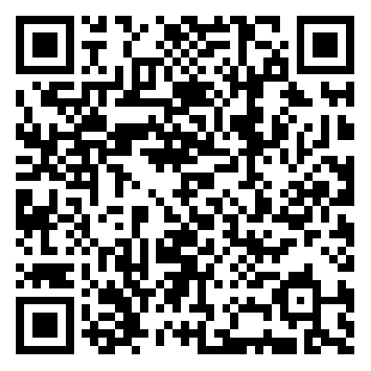  应急处理及注意事项指引视频

本次面试采用“智试云”网上面试系统。面试流程有设备准备、人脸登录、佐证绑定、抽签、阅读考试附件、进入考试、设备确认、开始答题、结束考试等9个环节。
一、设备准备
确认面试环境（房间）、面试设备、系统配置符合要求。电脑电源连接正常（笔记本电脑保障电量充足）、电脑端（为避免出现停电风险，推荐使用笔记本电脑）和移动端（手机或可接打面试客服电话的平板）网络连接正常，确保使用“智试云”系统时摄像、收音、录音等功能运行正常。
二、人脸登录
开考前50分钟用人脸登录方式登录“智试云”网上面试系统。人脸登录失败，可联系技术服务人员完成登录。不得多屏登录，不得使用滤镜、美颜等功能，妆容不宜夸张，不得遮挡面部、耳部，不得戴口罩。
三、佐证绑定
打开移动设备“智试通”软件，通过内置扫码功能扫描“智试云”对应面试项目的二维码，开启“智试通”佐证视频录制（录制完成后将自动上传）。二维码识别不成功，可将绑定码输入至“智试通”软件后登录。
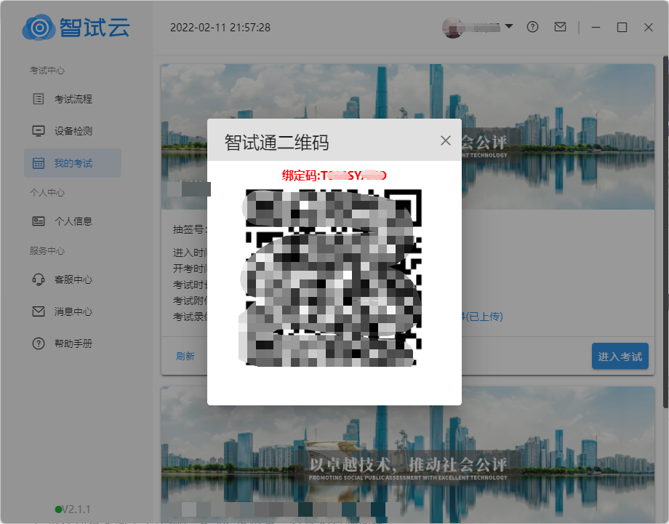

面试开始前，须使用移动设备（手机或平板）前置摄像头360度环拍面试环境（确保本人在镜头内），环拍过程中需本人出镜，环拍完成后将移动设备固定在考生侧后方45度位置，持续拍摄到面试结束（不得中断拍摄）。详见《智试通操作手册》。
四、抽签
在“智试云”系统中点击【抽签】按钮完成抽签操作。未点击的，系统将自动分配抽签号。
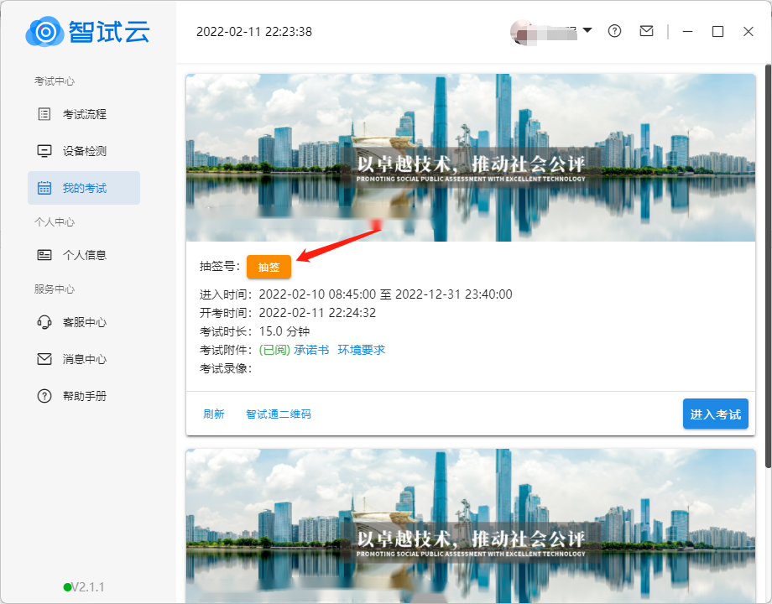
- 阅读考试附件
在“考试附件”位置认真查阅考试相关文件，点击【已阅】按钮方可进入下一环节。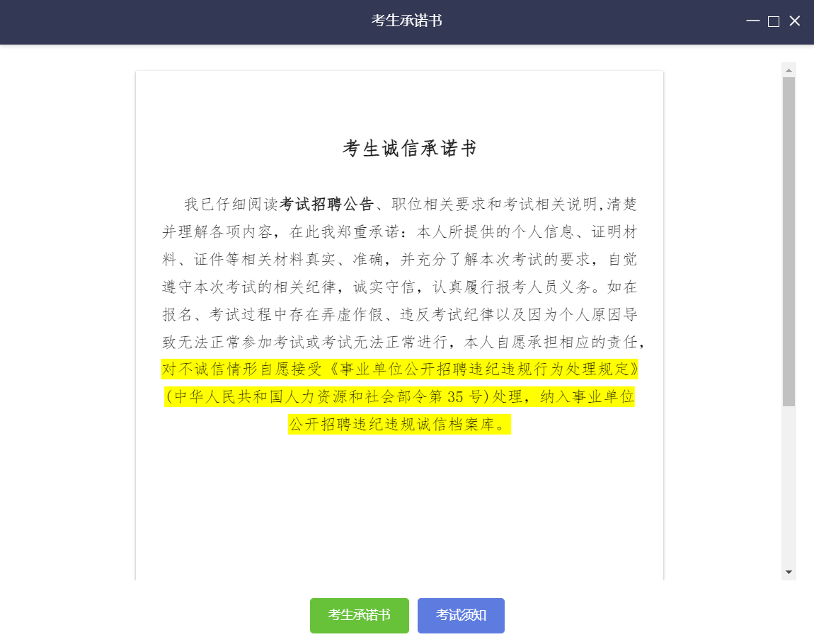
（样式图，内容以系统为准）
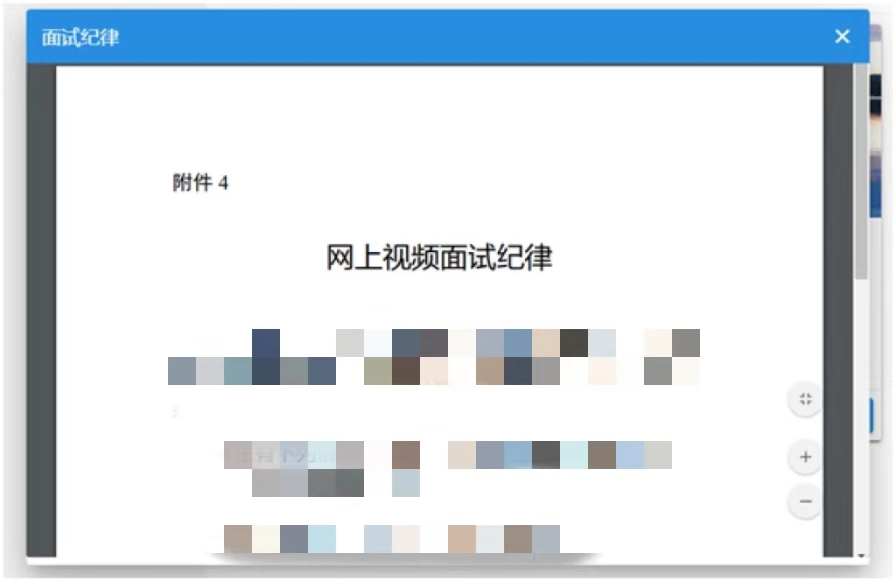
（样式图，内容以系统为准）
六、进入考试
开放进入考试时，【进入考试】按钮将自动激活，考生可在9:50-10:00内点击【进入考试】按钮进入考试。为避免错过考试，请考生务必在9点55分前进入考试页面待考。如未激活，请点击【刷新】按钮手动激活。进入考试后不得有切屏、截屏等任何与面试无关的操作。
七、设备确认
在设备确认页面，请考生按以下步骤操作，以确保面试顺利进行：
（一）摄像头与麦克风功能检测
摄像头预览：留意设备确认页面左侧的摄像头预览区域，应呈现清晰、流畅且无卡顿或花屏现象的实时画面，以此确认摄像头能够正常运行并捕捉到稳定的图像信号。
麦克风检测：说话时观察页面右侧麦克风音频输出指示条，其应能依据声音的大小相应地跳动变化，以此验证麦克风可有效接收并传输声音信号。
（二）摄像头拍摄范围调整
依据左侧摄像头预览画面中所显示的人像框为参照，灵活调整摄像头的角度，直至确定出最为适宜的面试视频拍摄范围，确保在后续面试过程中，自身形象与所处环境能够完整且清晰地被录制。
（三）进入候考页面
在确认摄像头、麦克风均正常工作，且拍摄范围已调整妥当后，点击【进入待考】按钮，系统将自动跳转至候考页面，考生在此等候面试开始。
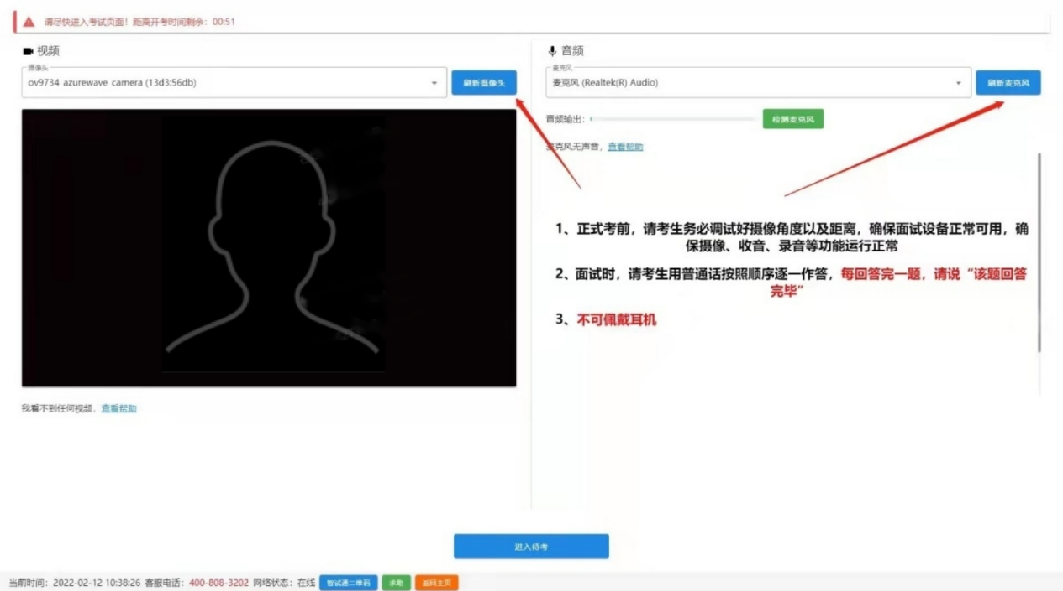
八、开始答题
候考倒计时结束后将自动显示试题并启动答题倒计时。面试开始5分钟后，系统不再允许考生进入面试界面。界面显示分别为摄像头采集的实时视频、个人信息、答题倒计时、结束面试按钮、求助按钮等。面试时请考生用普通话按照题序逐一作答，每答完一题，请说“该题回答完毕”。
注意事项：
（一）当面试题目未加载出来时，请点击左上角刷新按钮获取题目。
（二）如需提前结束面试，可点击【结束考试】按钮。
（三）面试过程中网络中断，如果已经知晓题目请继续在电脑端完成面试，未看到题目的，可通过手机端“智试通”界面点击【查看题本】按钮，继续进行面试；如仍然无法查看题本，立即咨询“智试云”微信公众号或拨打技术服务咨询电话：400-020-1616。
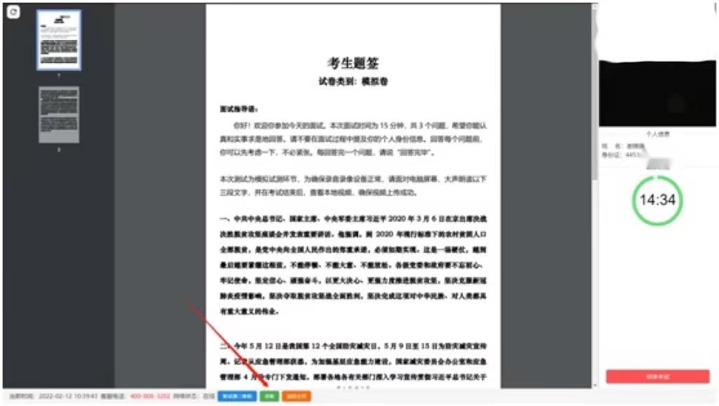

九、结束考试
（一）面试结束后，“智试云”自动停止视频录制，并显示视频上传界面，此时不得作出任何操作，待系统提示上传成功后，方可关闭面试页面。
（二）面试结束后，须手动停止移动设备“智试通”佐证视频拍摄。佐证视频会自动上传。
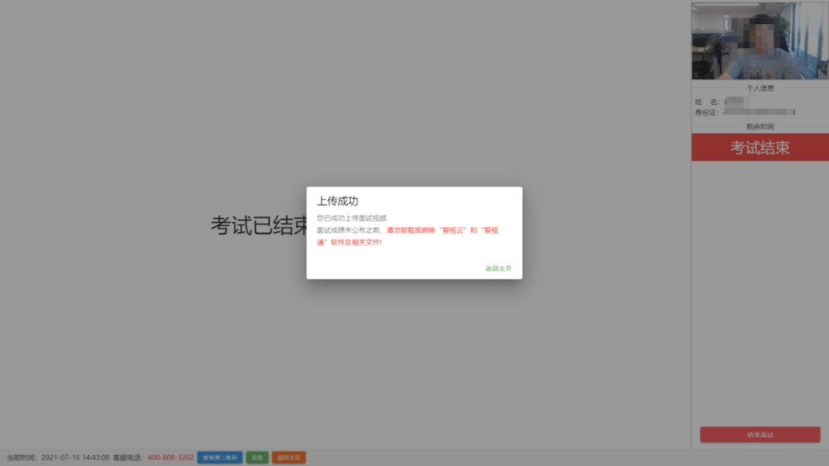
注意事项：
（一）请于面试结束后30分钟内确认面试视频与佐证视频成功上传。未成功上传，请主动联系“智试云”微信公众号或拨打技术服务咨询电话：400-020-1616予以解决。
（二）面试成绩公布之前，不得卸载或删除“智试云”和“智试通”软件及相关数据文件。

